博看新版电脑专区使用说明

网址：http://zq.bookan.com.cn/?t=index&id=21206
机构账号：syphulib

号外，号外！！！博看专区升级了，新增10000余册电子图书，全新版本，全新界面，全新浏览模式，带来阅读新体验！
博看数据库作为全球第一中文报刊网，收录3700种畅销期刊及学术边缘期刊，10000余册精品畅销图书及500多种报纸数据库整合系统，。我们经常订阅的报刊几乎都囊括其中；包括：时政民生、党政军事、文学文艺、时尚娱乐、医药健康、财经管理、农村农业、科技科普、家庭生活、教学研究、教育教学、体育运动等专辑，日更新量达80-100种，与纸刊同步面世。过刊最早可回溯到2006年，以方便读者查询阅读。
图书多为读者喜爱和关注的畅销热门图书，分为：新书推荐、经典名著，党政军事、经济职场、人文社科、文学艺术、少儿幼教、情感家庭、时尚娱乐、教学科技等专辑。
报纸为国家及省市级重要报纸，及各地区读者喜爱的报纸。
数据库提供原貌版、文本版两种阅读形式，点击鼠标即可自由阅读，以满足读者阅读的感观享受，文本版实现了随时复制、粘贴、编辑等功能，以满足读者写作的要求，更好的为科研教学服务，并且原貌版与文本版支持一键转换。同时所有资源支持博看APP和微信双扫码功能，实现了与手机移动阅读的完美结合。无需下载任何阅读器，打开浏览器就可直接阅读，让你拥有美妙的数字阅读感受。

下面为大家介绍一下，新版博看专区的使用攻略！
首先让我们一起看看新版专区，新样貌！
1.读者可通过沈阳药科大学图书馆官方网站进入“博看畅销期刊数据库”，或通过网站：http://zq.bookan.com.cn/?t=index&id=21206进入首页；

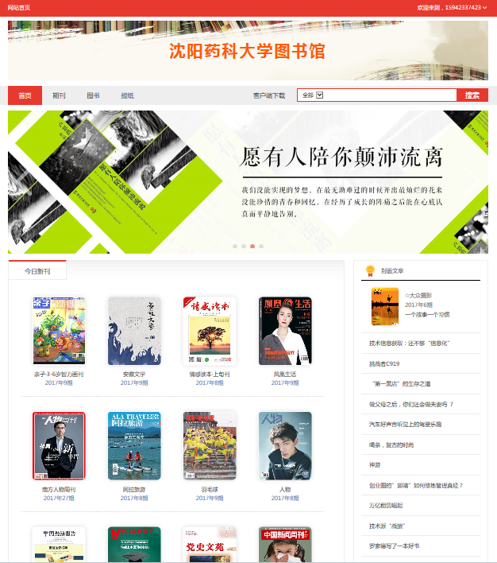

- 新增10000种畅销电子图书

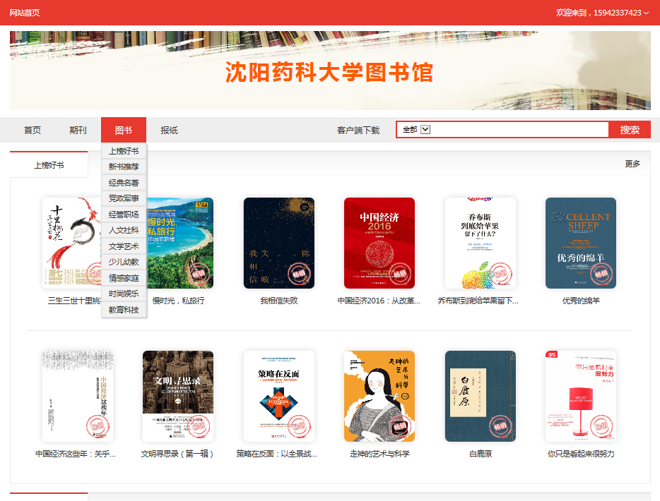
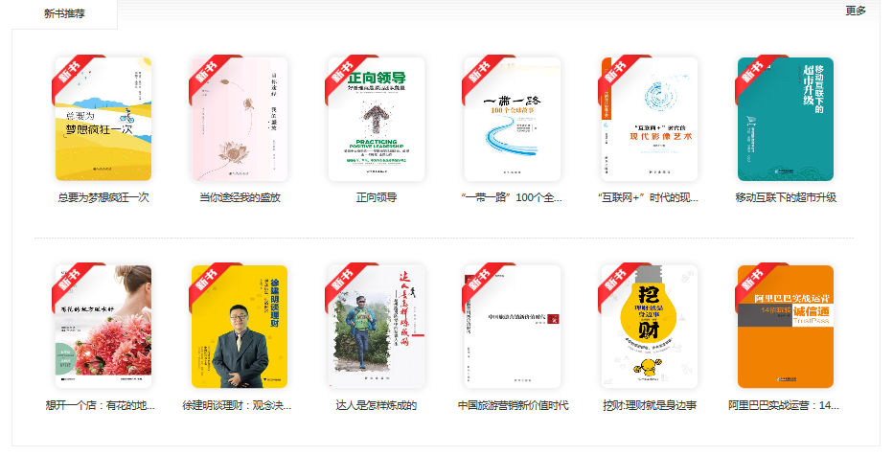

文本转成原貌
- 期刊、图书和报纸一应俱全

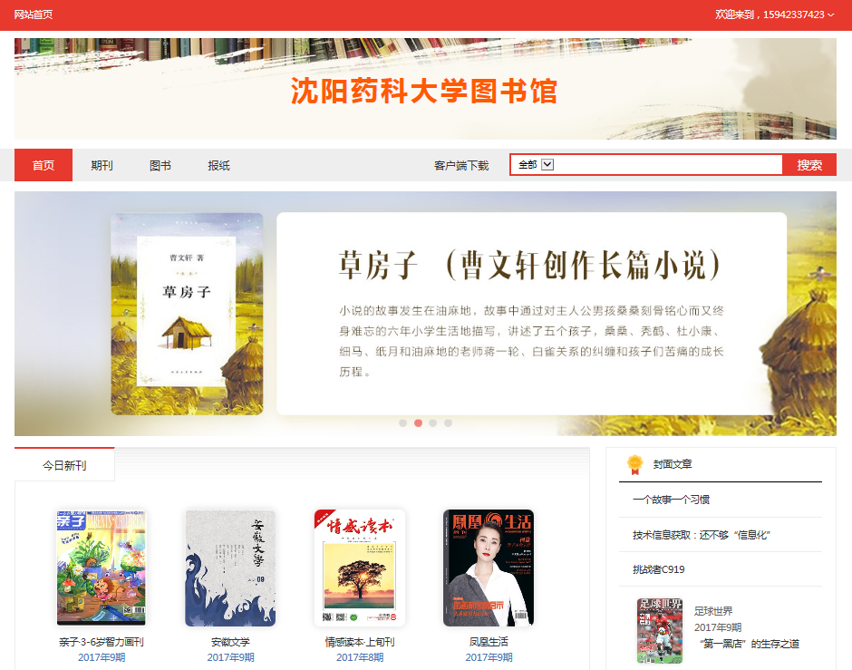
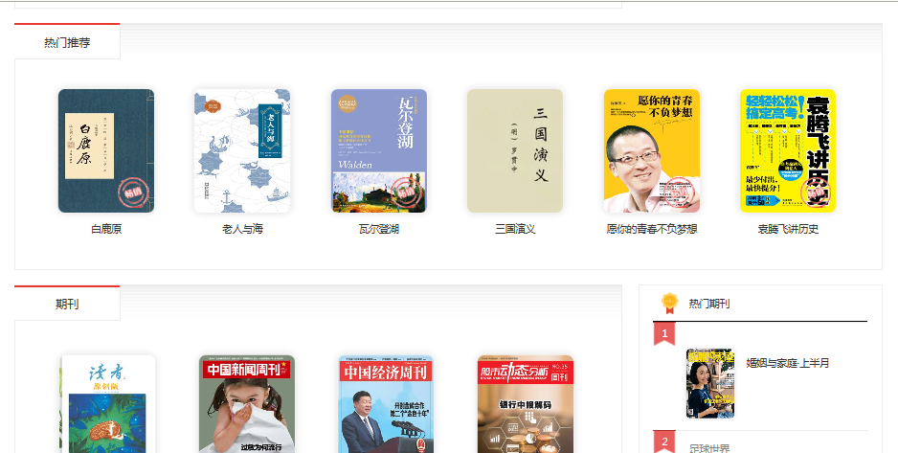

4.期刊、图书双扫码功能（微信扫码在线阅读，APP扫码离线阅读）
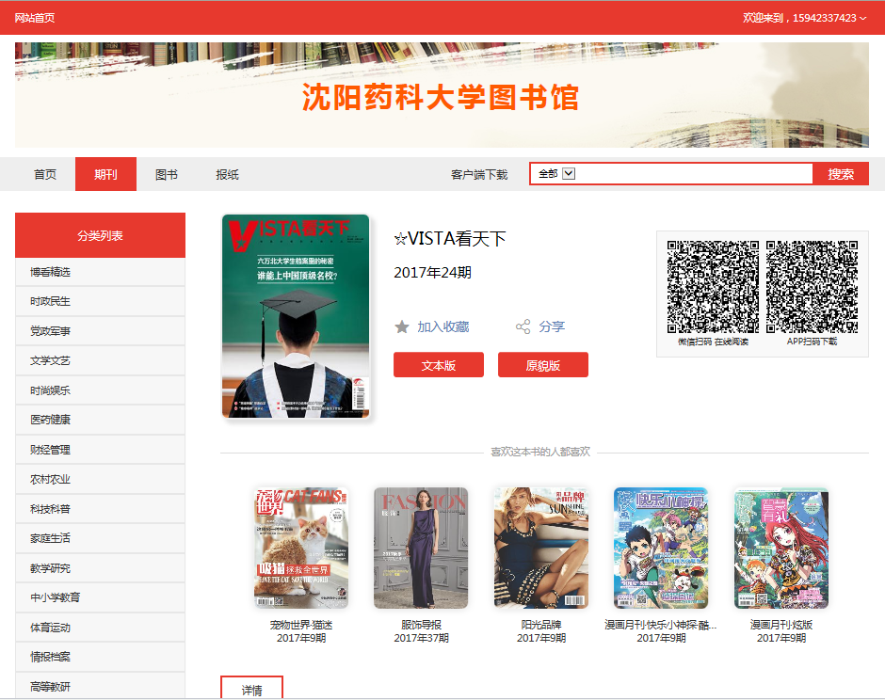
5.期刊目录、往期查询
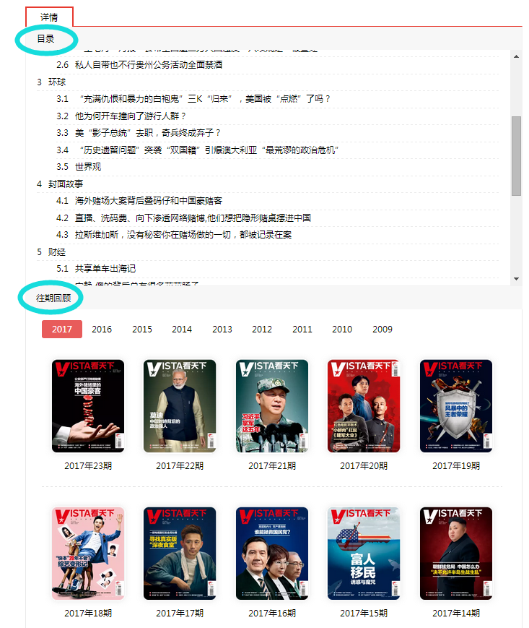
6.期刊、图书：原貌阅读与文本阅读

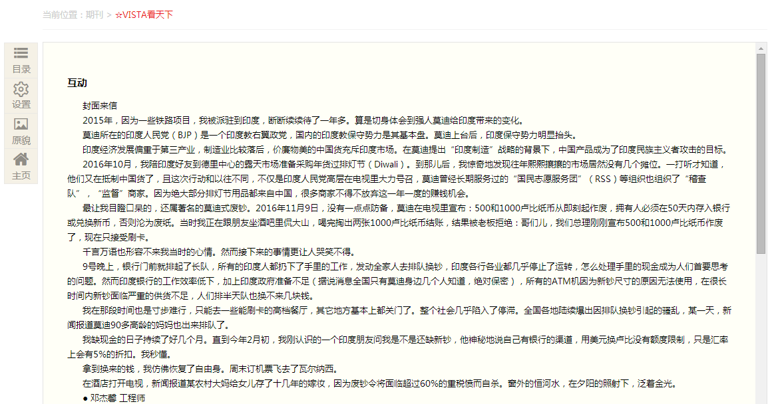

注：文本版可直接复制、粘贴

7.用户登录
读者在校内IP范围内免登陆；校外IP访问需要读者注册个人账号。第一步：新用户注册，读者通过手机号，设置个人独立密码，获取验证码注册
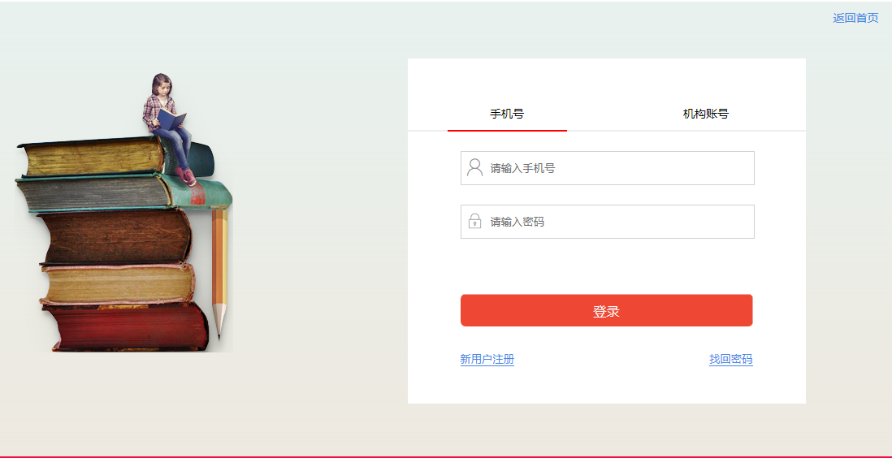
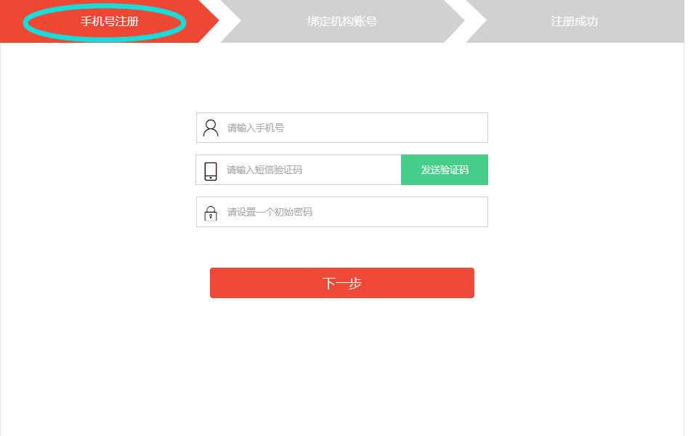

第二部：输入机构账号（我校机构账号：syphulib）
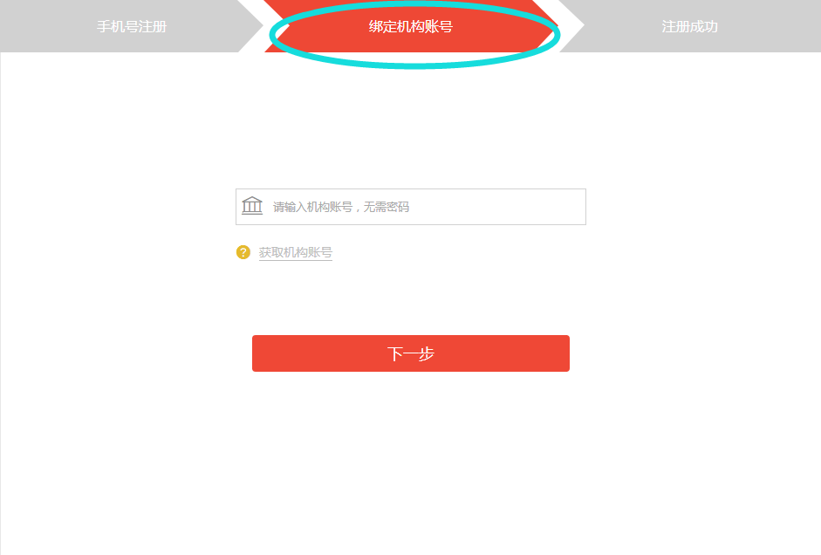

第三步：注册成功，返回首页，开始阅读
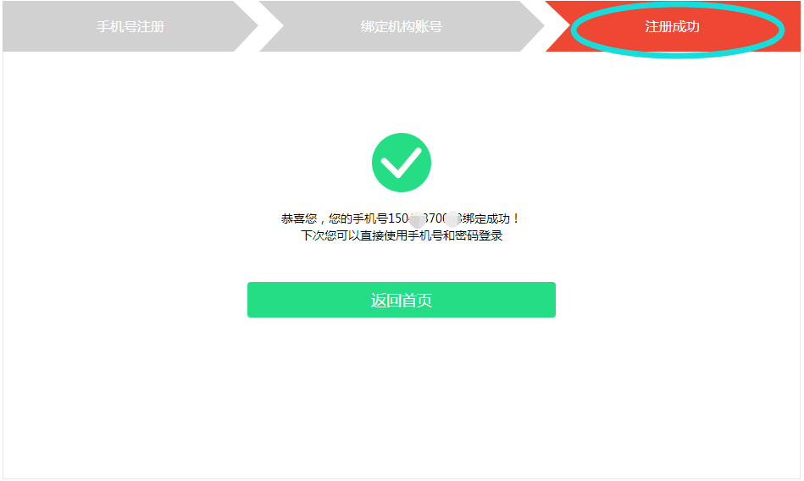
注：利用个人手机号码注册的账户，还可用于“博看移动阅读APP”和“博看微刊”的登录、使用。
期刊的15个专题分类！
期刊的15个专题分类

